**EJERCICIOS DE PRÁCTICA EN PYTHON**

1. Realice las instrucciones en Python que le permita imprimir la siguiente imagen.

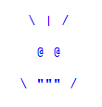

1. Elabore un programa en Python que realice las operaciones de una calculadora, de forma que le pida al usuario 2 números, y con ellos imprima el resultado de la suma, resta, multiplicación, división y potencia de los números ingresados. Almacene el resultado de cada operación en variables individuales (No realice las operaciones directamente en el print() ).
2. Solicite al usuario los datos necesarios para calcular el área de un círculo. Utilice como valor de Pi = 3.1416

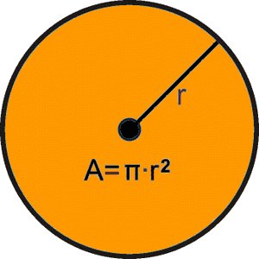

1. Haciéndonos a la idea de que trabajaremos con un rectángulo. Solicite al usuario que ingrese los valores de la base y la altura, para que usted pueda calcular con ellos tanta el área como el perímetro de la figura geométrica.
2. Pida al usuario los valores de las variables necesarios, para que usted pueda construir un programa que se encargue de calcular la fórmula de la ecuación cuadrática.

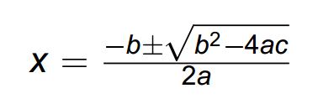

1. Realice un programa que le pida al usuario que ingrese un número entero de 4 cifras, luego imprima en pantalla el número invertido. Por ejemplo, si el usuario digita 2345, el programa deberá mostrar en pantalla 5432 (El uso de la división entera // y el módulo %, pueden ser muy útil para resolver este ejercicio)
2. Construya un programa que permita intercambiar el valor de una variable a otra y posteriormente las imprima, es decir, si X = 225 y Y = “Andrés”, el programa debe quedar con Y = 225 y X = “Andrés”. Pida los valores de X y Y al usuario.